第11章简单机械和功（功、功率、机械效率选择）-【期末题汇编】2022-2023苏科版九年级物理上学期期末复习专题精炼

一．力是否做功的判断
1．（2021秋•姜堰区期末）以下几个情景中，人对物体做功的是（ ）
A．女孩端着盘子在水平地面上匀速前进
B．司机用力推动汽车，车子不动
C．足球离开脚，在草地上滚动的过程中
D．运动员举起杠铃
2．（2021秋•江阴市期末）下列情形中，没有对物体做功的是（ ）
A．扛着米袋慢慢登上楼梯
B．叉车竖直向上举起货物
C．举着杠铃不动
D．把掉在地上的羽毛球捡起来
3．（2021秋•亭湖区期末）教室里，同学们正在调换座位，下列所描述的情境中，人对物体一定做功的是（ ）
A．甲抱着一叠课本原地不动
B．丁在推一张堆满课本的课桌，却没能把它推动
C．丙提着一只书包从教室前排走到后排
D．乙推着一张空课桌在教室地面上前进
4．（2021秋•仪征市期末）快递小哥宋学文作为一名普通劳动者当选2020年全国劳模，在以下工作中宋学文对货物做了功的是（ ）
A．抱着货物乘电梯上楼
B．提着货物在水平路上匀速前进
C．用力搬货物但未搬动
D．抱着货物在原地等待签收
5．（2022春•镇江期末）下列情境中，关于力对物体做功的说法正确的是（ ）
A．用水平力推着购物车前进，人对车做了功
B．提着水桶在水平路面上匀速前进，人对水桶做了功
C．被脚踢出的足球在草地上滚动的过程中，运动员对足球做了功
D．用力搬石头没有搬动，但人对石头做了功
6．（2021秋•泰兴市期末）下列事件中，力对物体做了功的是（ ）
A．将重物从一楼扛到二楼
B．用力推汽车，没有推动
C．举重运动员举着杠铃保持不动
D．提着水桶在水平路面上匀速前行
7．（2021秋•邗江区期末）关于做功的几个判断中，错误的是（ ）
A．起重机将货物吊起时，起重机的拉力对货物做了功
B．人用力托着一箱货物站着不动时，人没有对货物做功
C．汽车载着货物在水平公路上匀速行驶时，汽车的牵引力做了功
D．某个人将铅球推出，铅球在空中运动时，推力对铅球做功
二．比较功的大小
8．（2021秋•高邮市期末）用大小相等的拉力F沿不同的方向从静止开始拉同一物体运动相同的路程s（乙、丙粗糙程度相同），则下列判断正确的是（ ）
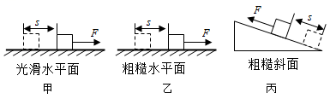
A．甲图中的拉力F做功最多
B．甲图中的拉力F做功最少
C．丙图中的拉力F做功最多
D．甲、乙、丙三种情况拉力F做功相等
三．功的计算和公式的应用
9．（2021秋•海门市期末）如图，学校各教室都配置了饮水机，小芳将放置在地面上标有“16L”的一桶水安装到饮水机上，小芳所做的功最接近的是（ ）
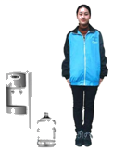
A．40J B．60J C．150J D．240J
10．（2021秋•淮安区期末）如图所示，用100N的水平推力，推着重800N的桌子沿水平方向匀速前进2m，则（ ）

A．地面支持力做功200J B．推力所做的功是200J
C．地面摩擦力做功1600J D．重力所做的功是1600J
11．（2021秋•南京期末）如图甲所示，物体在水平拉力F的作用下由静止沿粗糙水平面向右运动，0～6s内拉力随时间变化的规律如图乙，速度随时间变化的规律如图丙，则在2～4s内，拉力所做的功为（ ）
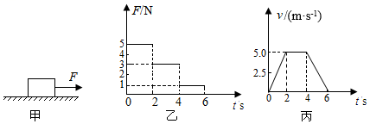
A．10J B．30J C．50J D．80J
12．（2021秋•海陵区期末）小明看到A4打印纸的包装上标有“70g/m²”字样，表示打印纸每平方米的质量是70g，用刻度尺测出了A4打印纸的长和宽分别是30cm和21cm，他用一张A4纸折一个纸飞机从学校教学楼的四楼水平抛出（层高约3.5m），纸飞机在空中盘旋后落在一楼地面上，则整个过程中纸飞机重力做功约为（ ）
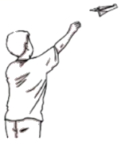
A．0.45J B．0.55J C．0.65J D．0.75J
13．（2021秋•海陵区期末）在东京奥运会女子10米跳台跳水比赛中，中国选手全红婵以3轮满分（共5跳）的成绩勇夺冠军。则全红婵从起跳到入水的过程中，她所受的重力做功大约为（ ）
A．350J B．3500J C．15000J D．35000J
四．功率的概念与单位
14．（2021秋•东台市期末）健身教练要增大学员的运动量，会加快音乐的节奏，这样可以提高运动的（ ）
A．时间 B．效率 C．速度 D．功率
五．比较功率的大小
15．（2021秋•兴化市期末）体重较小的小明与体重较大的爸爸同时从一楼步行上楼回四楼的家，小明先到四楼。关于他们上楼的过程，下列说法中正确的是（ ）
A．小明的功率一定比爸爸的功率大
B．小明的功率一定比爸爸的功率小
C．小明的功率可能等于爸爸的的功率
D．小明做的功可能比爸爸做的功多
16．（2021秋•邗江区期末）如图所示，平地O点两侧粗糙程度不同，物体一直受到沿水平方向3N的力F。物体经过M点开始计时，每经过相同时间，虚线框记录物体的位置，物体在MO段做匀速直线运动，力F在MN、OP段做功分别为W₁、W₂，功率分别为P₁、P₂，则（ ）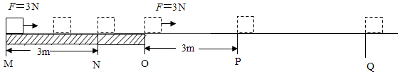
A．W₁＜W₂；P₁＞P₂ B．W₁＝W₂；P₁＞P₂
C．W₁＞W₂；P₁＜P₂ D．W₁＝W₂；P₁＜P₂
17．（2021秋•吴江区期末）将物体A挂于弹簧测力计下，测力计与物体A共同处于静止或匀速直线运动状态，已知匀速运动的速度关系为v₁＜v₂＜v₃，则测力计对物体A的拉力功率最大的是（ ）
A．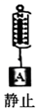 B．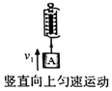
C．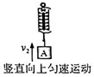 D．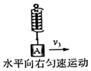
六．功率的计算及公式的应用
18．（2021秋•海州区期末）一名普通中学生从教学楼的一楼沿楼梯走到五楼，用时60s。在此过程中，他克服重力做功的功率最接近于（ ）
A．1W B．10W C．100W D．1000W
19．（2021秋•丹阳市期末）如图质量为50kg某同学跳绳时，每次跳离地面的高度为0.04m，在1min内跳绳个数为150个，则他跳绳功率为（ ）
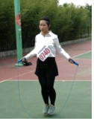
A．30W B．40W C．50W D．60W
20．（2021秋•江阴市期末）如图所示，某初三男生在做标准的引体向上动作。已知该生完成一次引体向上平均耗时2s。则他做引体向上的功率约为（ ）
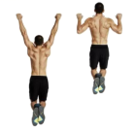
A．0.1W B．1.5W C．150W D．1000W
21．（2021秋•溧阳市期末）一位同学用20s，从一楼走到三楼，他上楼时的功率可能是（ ）
A．1.5 W B．15 W C．150 W D．1500 W
七．功率测量的实验
22．（2021秋•盱眙县期末）班里组织一次比赛活动，从一楼登上三楼，比比谁的功率最大。为此，需要测量一些物理量，下列物理量中必须测量的量是（ ）
①三楼地面到一楼地面的高度
②从一楼到达三楼所用的时间
③每个同学的质量或体重
④一楼到三楼楼梯的长度。
A．①② B．①④ C．①②③ D．②③
八．机械效率的概念
23．（2021秋•海陵区期末）下列说法中正确的是（ ）
A．机械效率越大机械，做功越多
B．使用机械，有时可以省力，有时可以省功
C．做功快的机器，功率一定大
D．只要有力作用在物体上，这个力就一定对物体做了功
24．（2021秋•灌南县期末）下列关于功率、机械效率说法中，正确的是（ ）
A．机械效率越高，机械做功一定越快
B．做功越多的机械，机械效率越高
C．做功越快的机械，功率越大
D．功率越大的机械，做功一定越多
九．机械效率的大小比较
25．（2021秋•建邺区期末）用四个滑轮和两根相同的绳子组成如图所示的甲、乙两个滑轮组，用它们匀速提起货物，在绳自由端施加竖直的拉力分别为F_{甲}和F_{乙}，物重分别为G_{甲}和G_{乙}，物体被提升高度分别为h_{甲}、h_{乙}，不计绳重及摩擦，则（ ）
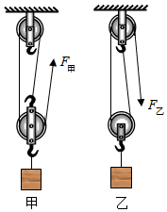
A．若F_{甲}＝F_{乙}且G_{甲}＝G_{乙}，则乙的机械效率比较低
B．若F_{甲}＝F_{乙}且h_{甲}＝h_{乙}，则甲的机械效率比较低
C．若G_{甲}＝G_{乙}且滑轮重均相同，则甲的机械效率比较低
D．若F_{甲}＝F_{乙}且滑轮重均相同，则乙的机械效率比较低
26．（2021秋•溧阳市期末）小明用如图所示的两种方式，分别将相同的物体以相同的速度匀速提升相同的高度，两个滑轮完全相同，不计摩擦和绳重。则下列判断中正确的是（ ）
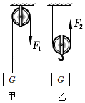
A．两次绳端移动的速度相等
B．F₁做的功小于F₂所做的功
C．F₁做功的功率等于F₂做功的功率
D．两装置的机械效率相等
27．（2021秋•泰兴市期末）某人将一箱书搬上楼，可以有两种方法：一是把所有的书一起搬上楼；二是先搬一部分书上楼，再搬剩下的部分。假设他上楼的速度相同，则用这两种方法搬书过程中（ ）
A．人做的总功相同 B．人做的有用功相同
C．人做功的机械效率相同 D．人做功的功率相同
28．（2021秋•常州期末）如图所示，小明分别用甲、乙两个滑轮把同一袋沙子从地面提到二楼，用甲滑轮所做的总功为W₁，机械效率为η₁；用乙滑轮所做的总功为W₂，机械效率为η₂．若不计绳重与摩擦，则（ ）
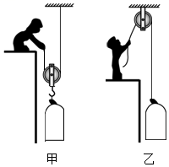
A．W₁＝W₂η₁＝η₂ B．W₁＝W₂η₁＜η₂
C．W₁＜W₂η₁＞η₂ D．W₁＞W₂η₁＜η₂
一十．实验 测量滑轮组的机械效率
29．（2021秋•吴江区期末）用如图所示的装置探究滑轮组机械效率，下列说法不正确的是（ ）
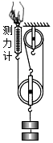
A．实验时弹簧测力计可以在静止时读数
B．测量机械效率的原理：η＝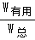×100%
C．此装置可以探究滑轮组机械效率与绳子股数的关系
D．实验测量工具可以不用刻度尺
一十一．滑轮（组）的机械效率
30．（2021秋•邗江区期末）如图所示，滑轮组悬挂在水平钢架上，某工人站在水平地面上，竖直向下拉动绳子自由端，5s内使物体A匀速上升1m，提升过程中拉力F的功率为160W。已知物体A重720N，该工人重600N。关于该过程，不计绳重和摩擦，下列说法正确的是（ ）
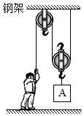
A．绳子自由端移动的速度为0.2m/s
B．动滑轮重120N
C．该工人对地面的压力为200N
D．工人利用该滑轮组提升物体的最大机械效率为90%
31．（2021秋•南京期末）如图所示，用甲、乙滑轮组在相同时间内分别将A、B两物体匀速提升相同高度，已知物体受到的重力G_{A}＞G_{B}，滑轮组的机械效率η_{甲}＜η_{乙}。下列判断正确的是（忽略绳重和摩擦）（ ）
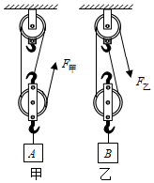
A．两滑轮组绳端移动的速度相等
B．甲滑轮组做的有用功比乙的少
C．甲滑轮组拉力的总功率比乙的小
D．甲滑轮组的动滑轮比乙的重
32．（2021秋•亭湖区期末）如图所示，工人用动滑轮匀速提升物体，下列判断正确的是（ ）

A．人的拉力与物体重力是平衡力
B．物体升高的距离等于滑轮左侧绳子减小的长度
C．人的拉力做的功等于克服滑轮重力做的功
D．动滑轮的机械效率一定等于50%
33．（2021秋•建湖县期末）如图沿竖直方向匀速拉动绳子，使物体缓慢上升，动滑轮的重力不可忽略，现改变物体的重力G，不计绳重与摩擦，则动滑轮的机械效率η与物体重力G的关系可能是（ ）
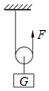
A．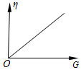 B．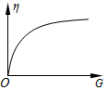
C．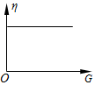 D．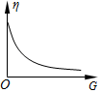
一十二．斜面的机械效率
34．（2021秋•海陵区期末）如图所示，物体在沿斜面向上的拉力作用下，从斜面底端匀速拉到斜面顶端，已知斜面高为h，斜面长为s，且s＝3h，物体所受重力为G，斜面的机械效率为50%，若物体受到的拉力和摩擦力分别用F和f表示，则（ ）
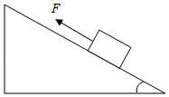
A．F＝ f＝ B．F＝ f＝
C．F＝ f＝ D．F＝ f＝

